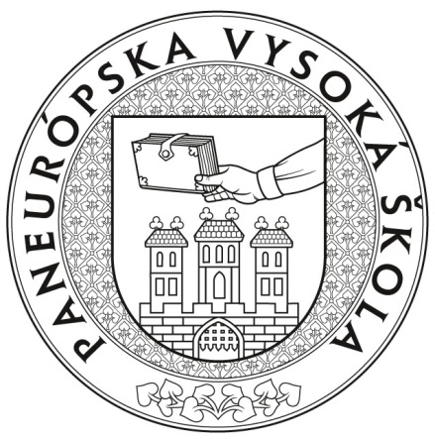

Oznámenie

rektor Paneurópskej vysokej školy
Dr.h.c. prof. Ing. Juraj Stern, PhD.
vyhlasuje na

štvrtok 13.4.2017

rektorské voľno pre študentov
Paneurópskej vysokej školy

